النشاط : تربية إسلامية السنة الرابعة المقطع الأول
الميدان : مبادئ في العقيدة الإسلامية و العبادات
الموضوع : الزكاة.
الأهداف التعلمية : يبين أثر الزكاة في تهذيب السلوك وتقويم المعاملات ، يذكر أحكامها و يبيّن الفئات التي تخرج لها.

المراحل | الوضعيات التعليمية التعلّمية والنشاطات المقترحة | مؤشرات التقويم
مرحلة الانطلاق | ما هي أركان الإسلام ؟  ما هو ثالث ركن ؟ ماذا تعرف عن الزكاة؟ | يستمع باهتمام  يجيب
مرحلة بناء التعلمات | النشاط الأول: فتح الكتب على الصفحة 20 .  - قراءة صامتة للنص تتلوها قراءة جهرية من قبل الأستاذ ثم قراءات فردية من طرف التلاميذ:  عاد أحمد من المدرسة والفرحة بادية على وجهه،  فسألته أمه: ما سبب سرورك يا أحمد؟ فقال:  أين أبي؟ أريد أن أخبركما معًا عن العلامة التي حصلت عليها في التربية الإسلامية.  قالت الأم: إنه في مكتبه منشغل بحسابات تجارته، فاليوم موعد إخراجه للزكاة.  سأل أحمد أمه متعجبًا: ماذا تقصدين بالزكاة يا أمي؟  قالت الأم: إن الله فرض علينا فيما منحنا من أموال نصيبًا نعطيه للفقراء والمساكين.  قال أحمد: هل لهذه الزكاة شروط؟  قالت الأم: نعم، فمن شروطها:  1- النصاب؛ أي بلوغ المال مقدارًا معينًا، 2- ومرور سنة قمرية على المال الذي بلغ النصاب.  أسئلة حول الفهم:  - ما شروط الزكاة التي ذكرتها الأم ؟  ما أهمية إخراج الزكاة ،  - حسب رأيك ؟  تعلمت - الزَّكاةُ هيَ :  ☆ الرُّكْنُ الثَّالِثُ مِن أَرْكانِ الإِسْلامِ.  ☆ طَهارَةٌ لِلنَّفْسِ مِنَ الشُّحِّ وَ بَرَكَةٌ لِلمالِ.  ☆ واجِبَةٌ في الأَمْوالِ بَعْدَ مُرورِ سَنَةٍ قَمَرِيَّةٍ وَبُلُوغِ المالِ مِقْدارًا مُعَيَّنًا يُسَمّى النِّصابَ.  ☆ فَرْضٌ على الأَغْنِياءِ يُعْطَوْنَها لِلْفُقَراءِ وَالمَساكِينِ وَالمُحْتاجِين.  ممارسة أنشطة التعلم : ص 20 و 21 .  - يكمل العبارة بما يناسبها .  - مناقشة مضمون الآية و استنتاج الفئات التي تخرج لها الزكاة  - يربط السؤال بالجواب المناسب | ينصت لقراءة المعلم النموذجية  يقرأ الوضعية  يناقش محتوى السندات وما تدعو إليه من خلال أسئلة موجهة  يستخلص المعنى الاجمالي ويعيد قراءته
الإستثمار | أتحقق من تعلماتي: : ينجز التمرينين ص 22 .  - يبين سبب ذكر الصلاة مع الزكاة في معظم الآيات .  2) يملأ الفراغات بما يناسبها . | ينجز
النشاط : تربية علمية السنة الرابعة المقطع الأول
الميدان : الإنسان و الصحة
الموضوع : أهمية الهضم
الأهداف التعلمية : يصف التحولات التي تطرأ على الأغذية خلال مسارها في الأنبوب الهضمي

المراحل | الوضعيات التعليمية التعلّمية والنشاطات المقترحة | مؤشرات التقويم
مرحلة الانطلاق | في الأنبوب الهضمي تتعرض الأغذية التي نتناولها للهضم.  أين تبدأ عملية الهضم ؟ و أين تنتهي ؟ ما هو الهدف من التغيرات التي تطرأ على الأغذية في الأنبوب الهضمي ؟ | يستمع باهتمام  يجيب
مرحلة بناء التعلمات | 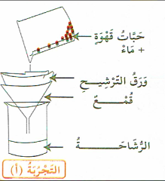  انجاز التجارب من قبل التلاميذ بمرافقة المعلم :  التجربة (أ) :  الوسائل : ورق ترشيح – حبات قهوة – أواني للترشيح .  الخطوات :اخلط حبات القهوة مع الماء و قم بترشيح الخليط .  - ماذا حدث لحبات القهوة ؟ هل عبرت ؟ كيف كانت الرشاحة في نهاية التجربة ؟  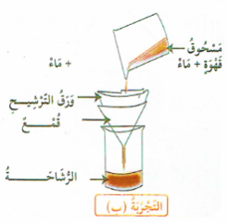  - ماذا عن الماء ؟ ماهي النتيجة المتوصل عليها ؟  التجربة (ب) :  الوسائل: ورق ترشيح –مسحوق قهوة – أواني للترشيح .  الخطوات: اخلط مسحوق القهوة مع الماء و قم بترشيح الخليط  - ماذا حدث لمسحوق القهوة ؟ كيف تبدو الرشاحة في نهاية التجربة ؟  - ماذا بقي في ورق الترشيح ؟ ماهي النتيجة المتوصل عليها ؟  المقارنة بين التجربتين:  لماذا عبر جزء من مسحوق القهوة ورق الترشيح و لم تعبر حبات القهوة ؟  تبين التجربة(ب)ما يحدث للأغذية في المعي الدقيق، إذا اعتبرنا ورق الترشيح  بمثابة المعي الدقيق ماذا يمثل؟  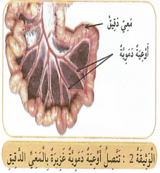  - بالمقارنة يتوصل التلميذ إلى أن جزء مسحوق القهوة الذي عبر ورق الترشيح يمثل الأغذية المهضومة التي تنتقل إلى الدم و أن الجزء من مسحوق القهوة الذي لم يعبر ورق الترشيح يمثل الأغذية غير المهضومة أما حبات القهوة فتمثل الغذاء قبل تعرضه للهضم.  تحليل الوثيقة 2 :  - ماذا تمثل الوثيقة 02 ؟  - اشرح سبب اتصال الأوعية الدموية بالمعي الدقيق ؟  -النتيجة : اتصال الأوعية الدموية بالمعي الدقيق لضمان انتقال  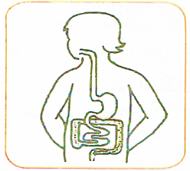  الأغذية المهضومة من المعي الدقيق إلى الدم .  تحليل الوثيقة 3 :  - أين تتجمع الأغذية غير المهضومة ؟ ( في المعي الغليظ )  - ما مصير الأغذية المهضومة المبينة في الوثيقة (3) ؟  تعلمت :  بعد انتهاء عملية الهضم، تنتقل الأغذية المهضومة من المعي الدقيق إلى الدم الذي ينقلها إلى كامل أنحاء الجسم، أما الأغذية غير المهضومة فتتجمع في المعي الغليظ لتُطرح على شكل فضلات عبر فتحة الشرج.  تعلمت مكونات الأنبوب الهضمي وعملية الهضم  يَتَكَوَّنُ الأُنْبُوبُ الهَضْمِيُّ مِنْ:  الفَمِ – البُلْعُومِ – المَرِيءِ – المَعِدَةِ – المَعِي الدَّقِيقِ – المَعِي الغَلِيظِ الَّذِي يَنْتَهِي بِفَتْحَةِ الشَّرَجِ.  تَتَعَرَّضُ الأَغْذِيَةُ لِلتَّفْكِيكِ التَّدْرِيجِيِّ خِلَالَ مَسَارِهَا دَاخِلَ الأُنْبُوبِ الهَضْمِيِّ لِتُغَيِّرَ مَظْهَرَهَا. إِنَّهَا عَمَلِيَّةُ الهَضْمِ. | يقرأ الوضعية  يجيب  يلاحظ  الصور  يجيب عن  الأسئلة  يستخلص تعلماته و يحوصله
الإستثمار | ينجز التمرين الأول : بواسطة الورق الشفاف انقل الشكل المقابل :  1- رسم على الشكل المنقول الأبوب الهضمي وضع عليه البيانات الكاملة .  2- مثل مسار اللقمة في الانبوب الهضمي بأسهم . | ينجز
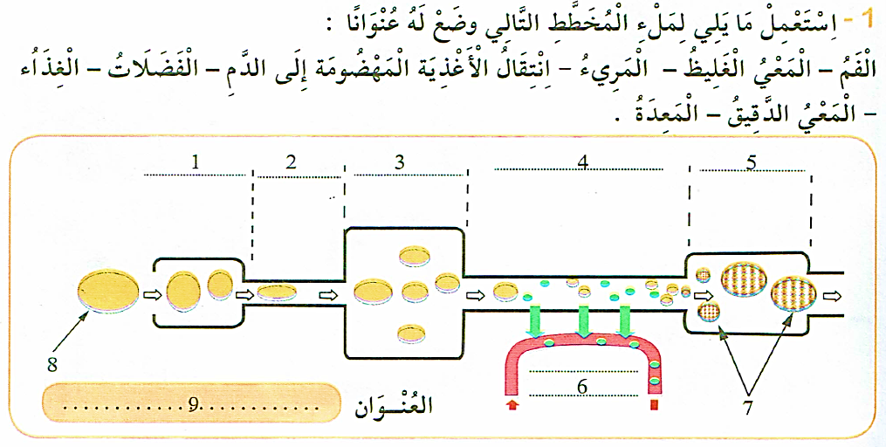

النشاط : تربية مدنية السنة الرابعة المقطع الأول
الميدان : الحياة الجماعية
الموضوع : تراثنا اللامادي
الأهداف التعلمية : يذكر أمثلة عن التراث اللامادي ، ويميزه عن التراث المادي

المراحل | الوضعيات التعليمية التعلّمية والنشاطات المقترحة | مؤشرات التقويم
مرحلة الانطلاق | التراث المادي هو الجزء من التراث الثقافي الذي يشمل كل العناصر الملموسة التي خلفتها الحضارات عبر الزمن.  ما هو التراث المادي ؟ أذكر أمثلة عنه ؟ | يستمع باهتمام  يجيب
مرحلة بناء التعلمات | أقرأ و ألاحظ:  بعد العودة من العطلة سألتنا المعلمة عما قمنا به أثناءها فأخبرتها أنني زرت مدينة في صحرائنا الجميلة و حضرت حفلة عرس هناك و قد استمتعت كثيرا بالأغاني الأصيلة و الموسيقى المحلية الرائعة و الرقصات المعبرة التي أداها بعض الحاضرين .  ابتسمت المعلمة و قالت : هل تعرفون ما نوع التراث الذي استمتعت به زميلتكم  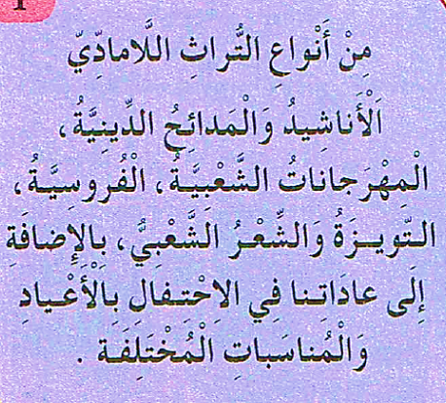  - صف ما الذي شاهدته التلميذة في المدينة الصحراوية .  - حاول الإجابة عن سؤال المعلمة الأخير .  - اقرإ الوثيقة 1 ، استخرج أنواع التراث اللامادي .  ( قراءة الوثيقة و مناقشة مضمونها )  - لماذا يسمى هذا النوع بالتراث اللامادي في رأيك ؟  - هل هناك أنواع أخرى من التراث لم تذكر في الوثيقة 1 ؟  إن وجدت ، فما هي؟  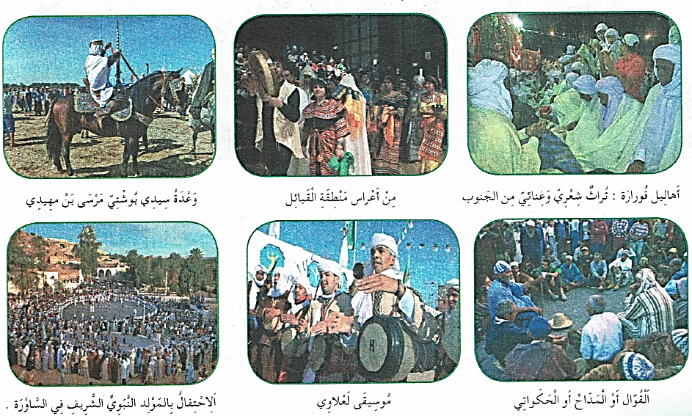  .  تعلمت: تُراثُنا اللاماديّ يَتَكَوَّنُ من الأناشيدِ، الأغاني، الألعاب، الأشعار والمهرجانات الشعبيّة، ومن طُيُوعٍ مُتَنَوِّعَةٍ من الموسيقى كالشَّعبي، الأندلسيّ والصحراويّ، بالإضافة إلى الأمثالِ والحِكمِ والأقوالِ المأثورةِ.  يَتَنَقَّلُ التُّراثُ اللاماديّ بين الناسِ عبر الزمنِ حيثُ تَتَوارَثُهُ أجيالُ الحاضِرِ عن أجيالِ الماضي وتُحافِظُ عليه. | يقرأ الوضعية  يجيب  يلاحظ  الصور  يجيب عن  الأسئلة  يستخلص تعلماته و يحوصله
الإستثمار | أنجر:  ينسب كل صورة إلى التراث الذي يناسبها :  الموسيقى الشاوية (4) ، موسيقى القناوة ( الديوان ) (3) ، الرقص القبائلي ( 5) ،  الأغنية البدوية الوهرانية (6) ، الموسيقى الأندلسية (2) ، الغناء الصحراوي (1) | ينجز
النشاط : الجغرافيا السنة الرابعة المقطع الأول
الميدان : أدوات ومفاهيم المادة
الموضوع : موقع الجزائر في العالم.
الأهداف التعلمية : يحدد موقع الجزائر على خريطة العالم ، ويبين أهمية موقعها ..

المراحل | الوضعيات التعليمية التعلّمية والنشاطات المقترحة | مؤشرات التقويم
مرحلة الانطلاق | تتوزع مساحة الأرض على الماء واليابسة .  كم نسبة كل واحدة منها ؟ ماذا تمثل اليابسة ؟ ماذا يمثل الماء ؟ | يستمع باهتمام  يجيب
مرحلة بناء التعلمات | 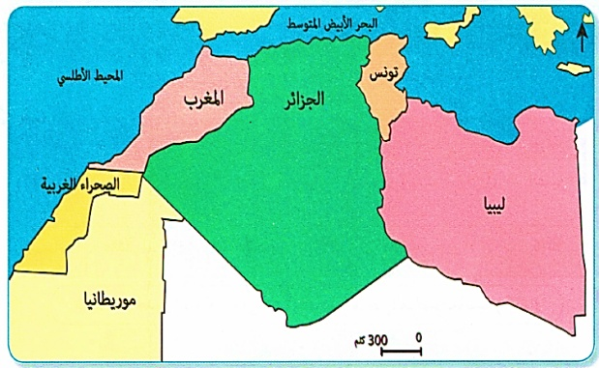  الجزائر هي إحدى دول المغرب العربي وبحكم توسطها له اكتسبت موقعا متميزا، أبرز خصائص هذا الموقع.  - لاحظ السند 1  - ماذا تمثل الخريطة ؟  - اذكر البلدان العربية التي تحد الجزائر.  - ماذا نسمي هذه الدول ؟  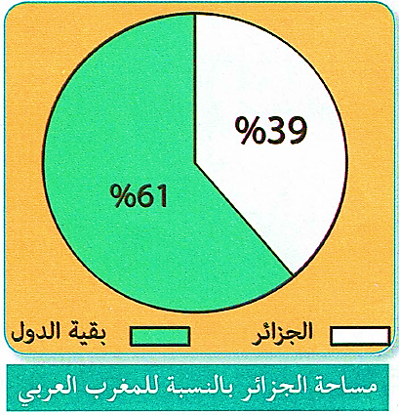  - لاحظ السند السند 2  - ماهي نسبة مساحة الجزائر في المغرب العربي؟ - ما هي نسبة بقية الدول ؟  على ماذا يدل هذا؟  - لاحظ السند 3  - كم تبلغ مساحة الجزائر ؟ ماهي أبعادها من الشرق للغرب ؟ و من الشمال إلى الجنوب ؟  - ماذا نستنتج من ذلك ؟  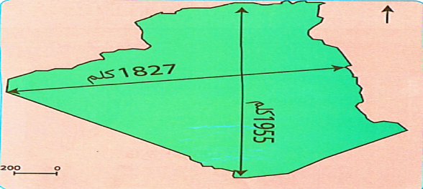  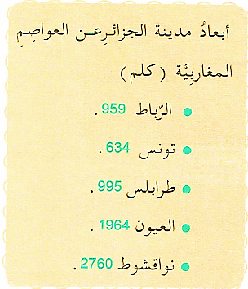  - لاحظ السند 4  - أذكر العواصم المغربية ؟ و أبعادها الجزائر؟  - ما هي أقرب عاصمة للجزائر؟  - ما هي أبعدها ؟  تعلمت: تقع الجزائر في أقصى شمال غرب القارة الأفريقية ، وتشكل مع 5 دول عربية المغرب العربي  ( تونس - ليبيا - المغرب –الصحراء الغربية– موريتانيا ) . | يقرأ الوضعية  يجيب  يلاحظ  الصور  يجيب عن  الأسئلة  يستخلص تعلماته و يحوصله
الإستثمار | - أقيم تعلماتي:  من خلال خريطة العالم بين أهمية البحر الأبيض المتوسط قي ربط الاتصال بين الجزائر ومختلف جهات العالم | ينجز
النشاط : التاريخ السنة الرابعة المقطع الأول
الميدان : أدوات ومفاهيم المادة
الموضوع : التاريخ المعلمي الوطني و العالمي
الأهداف التعلمية : يُعرِّف التاريخ المعلمي الوطني و العالمي بالإسقاط على حياته اليومية.

المراحل | الوضعيات التعليمية التعلّمية والنشاطات المقترحة | مؤشرات التقويم
مرحلة الانطلاق | يحدث في حياتنا مناسبات و أحداث مهمة  اذكر بعض هذه المناسبات المهمة وتواريخها . | يستمع باهتمام  يجيب
مرحلة بناء التعلمات | 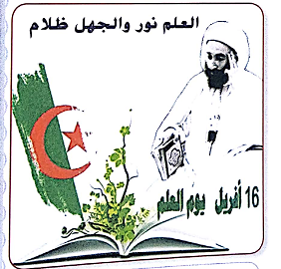  التاريخ المعلمي : التاريخ المعلمي الوطني و العالمي:  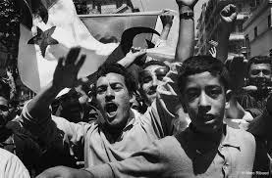  - اقرأ السند 01:  - متى انطلقت الثورة التحريرية ؟  - متى استرجع الشعب الجزائري سيادته ؟  هل هذان التاريخان مهمان في حياة الجزائر  - اقرأ السند 02:  - بماذا نحتفل يوم 16 أفريل من كل عام ؟  - لماذا تم اختيار هذا التاريخ ؟  - هل هذا الحدث خاص بوطننا الجزائر فقط ؟؟  - اذكر تاريخا معلميا في حياتك  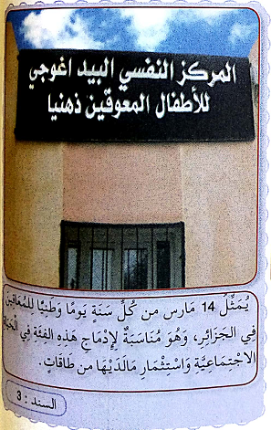  - لاحظ السند 03:  - - متى نحتفل ياليوم الوطني للمعاقين ؟  - اذكر تواريخا معلمية وطنية أخرى .  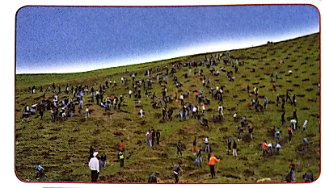  - اقرأ السند 04:  - ماذا يفعل هؤلاء الأشخاص؟متى نحتفل بيوم البيئة ؟  - هل نحتفل به في الجزائر فقط ؟ ماذا تستنتج ؟  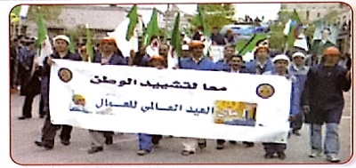  لاحظ السند 05:  اقرأ ماكتب في اللافتة .متى يحتفل العمال بعيدهم العالمي ؟  - مانوع هذا التاريخ المعلمي ؟  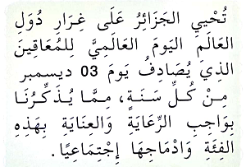  لاحظ السند 06:  - متى نحتفل باليوم العالمي للمعاقين ؟  - ما الذي يذكرنا به هذا اليوم ؟  - هل يمثل تاريخا معلميا وطنيا ؟  تعلمت: التاريخ المعلمي الوطني: هو جملة الأحداث التي تتعلق بالوطن فقط و تبقى راسخة في ذاكرة شعبها مثل: 1نوفمبر 1954 يوم اندلاع الثورة و 5 جولية 1962 عيد الاستقلال .......  التاريخ المعلمي العالمي: هو جملة الأحداث التي مر بها العالم و نشترك كلنا في إحياء ذكراها التي تبقى عالقة في أذهاننا مثل : اليوم العالمي للمعلم 1 ماي و اليوم العالمي للمعاقين 3 ديسمبر...... | يقرأ الوضعية  يجيب  يلاحظ  الصور  يجيب عن  الأسئلة  يستخلص تعلماته و يحوصله
الإستثمار | 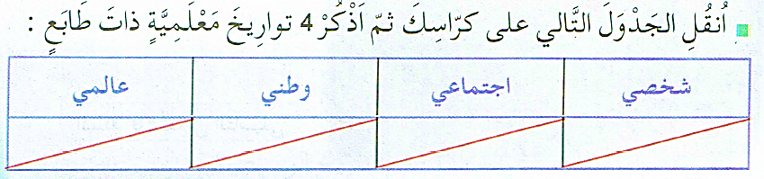  أقيم تعلماتي: | ينجز

